***1.ÜRÜN VE ŞİRKET TANIMI***

**1.1. Maddenin/Karışımın Tanımı:**

ÜRÜN İSMİ : ONCAMECTIN 1.8 EC

AKTİF MADDE : ABAMECTIN

ÜRÜN KODU : ONC 024

ÜRÜN TİPİ : AKARİSİT

**1.2. Maddenin/Karışımın Kullanımı ve Tavsiye Edilmeyen Kullanımları:**

Etiket üzerinde kullanım talimatı tablosunda belirtildiği gibi kullanılır.

TARIM DIŞINDA KESİNLİKLE KULLANILMAMALIDIR.

Bu GBF konsantre ürünün özelliklerini bizim bilgimiz çerçevesinde ifade etmektedir. Fiziksel özellikler ve bazı değerlendirmeler eğer ürün uygulama için bir defa seyreltilmişse, ürünün özellikleri için uygulanmaz. Seyreltilmiş ürünün akut sağlık etkilerinin daha az sert olması muhtemeldir.

**1.3. Şirket Tanımı:**

İHR.VE ÜR.FİRMA ADI : Zhejiang Hisun Chemical Co.Ltd.

İHR.VE ÜRT.FİR.ADRES : No.97 Waisha Road, Jiaojiang, Taizhou, Zhejiang, China

İTH. ŞİRKET ADI : ONCROPSCİENCE KİM.SAN.TİC. LTD. ŞTİ.

ADRES İTHALATÇI : REŞATBEY MAH. TÜRKKUŞU CAD. NO:1 GÜNEP PANORAMA B BLOK KAT:3 NO:301 SEYHAN / ADANA/TÜRKİYE

TELEFON : +90 322 459 78 81

FAKS : +90 322 459 78 82

**1.4. Acil Durum Telefon Numarası:**

ACİL DURUM TEL : 114 (UZEM)

***2.ZARARLILIK TANIMLANMASI***

**2.1. Madde ve karışımın sınıflandırılması**

**Fiziksel Tehlike:**

Alevlenebilir Sıvı, Katagori 3, H226

**Sağlık İçin Tehlike:**

Akut toksisite, Oral, Kategori 2, H300

Aspirasyon Toksisitesi, Kategori 1, H304

Akut toksisite, Solunması halinde, Kategori 1, H330

Üreme sistemi toksisitesi, Kategori 2, H361

**Çevre İçin Tehlike:**

Akut sucul toksisite, Kategori 1, H400

Kronik sucul toksisite, Kategori 1, H410

**2.2.Etiket Unsurları:**

**Zararlılık İşaretleri**

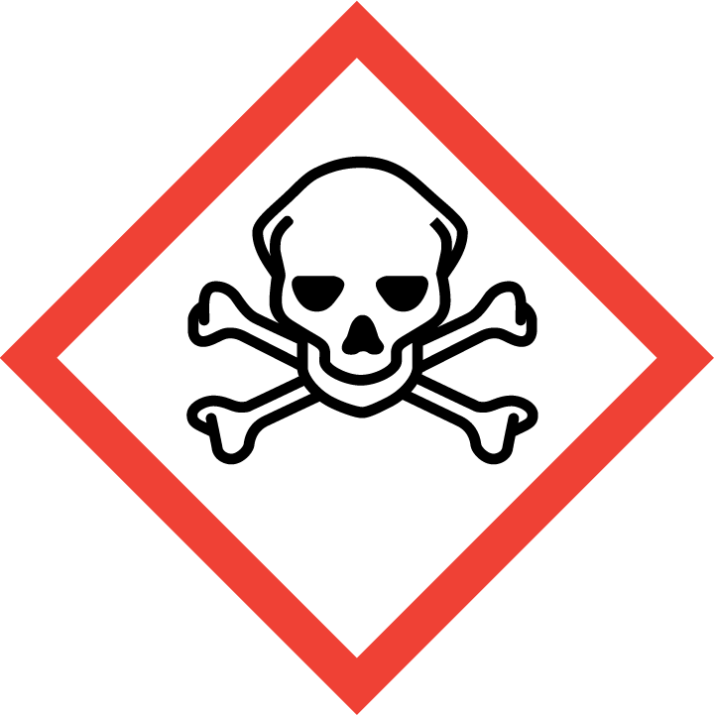 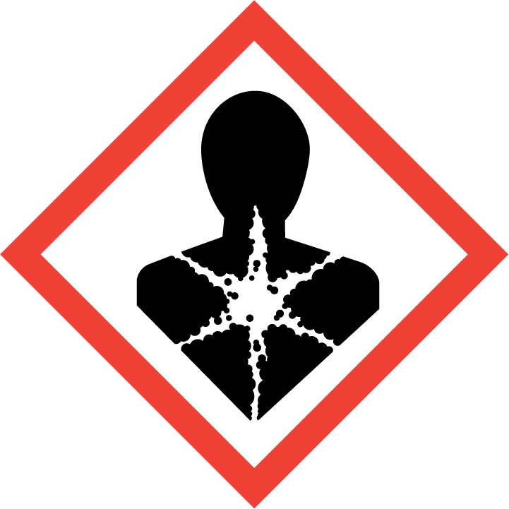 [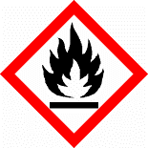](javascript:void(window.open('/UserFiles/Image/GHS02.png','','resizable=no,location=no,menubar=no,scrollbars=no,status=no,toolbar=no,fullscreen=no,dependent=no'))) 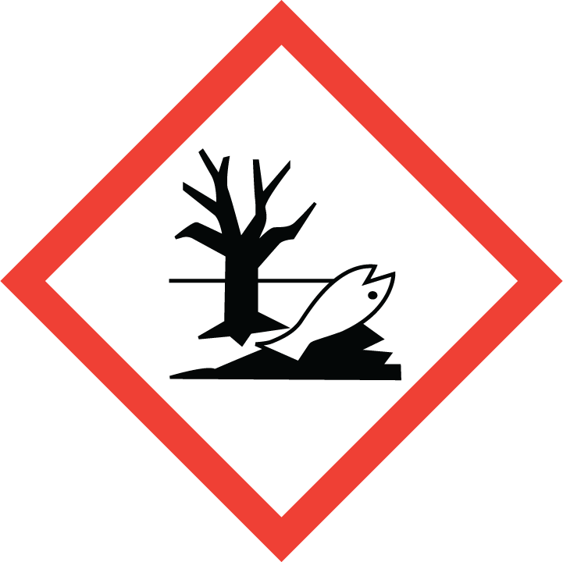

**Uyarı İfadesi:** Tehlike

**Zararlılık İfadeleri:**

**H226** Alevlenir sıvı ve buhar.

**H300** Yutulması halinde öldürücüdür.

**H304** Solunması halinde nefes alma zorlukları, astım nöbetleri veya alerjiye yol açabilir.

**H330** Solunması halinde öldürücüdür.

**H361** Doğmamış çocukta hasara yol açma veya üremeye zarar verme şüphesi var.

**H410** Sucul ortamda uzun süre kalıcı, çok toksik etki.

**Önlem İfadeleri:**

**P102** Çocukların erişemeyeceği yerde saklayın.

**P201** Kullanmadan önce özel talimatları okuyun.

**P264** Elleçlemeden sonra su ve sabun ile iyice yıkayın.

**P273** Çevreye verilmesinden kaçının.

**P280** Koruyucu eldiven/koruyucu kıyafet/göz koruyucu/yüz koruyucu kullanın.

**P308+P313** Maruz kalınma veya etkileşme halinde İSE: Tıbbi yardım/bakım alın.

**P501** İçeriği/kabı usulüne uygun bertaraf edin.

***3.BİLEŞİMİ İÇERİĞİ HAKKINDA BİLGİ***

|  |  |  |  |  |  |
| --- | --- | --- | --- | --- | --- |
| **Madde** | **Cas No** | **EC No** | **%w/w** | **Zararlılık işareti kodu** | **H** |
| Abamectin B1 | 71751-41-2 [1] 65195-55-3 [2] | -- | 2.11 | Üreme sis.Tok.2GHS06 Ak.Tok.2;  Ak.Tok.1;  SuculAk.1;  Sucul Kronik1 GHS09 Tehlikeli | H361d H300  H330 H400 H410 |
| Solventnaphtha 150 | 64742-94-5 | - | 87 | Asp. Tok.1 GHSO8  Tehlikeli | H304 |
| Diğer yard. Malz. | -- | -- | 11-12 | Tehlikeli olmayan madde veya karışım. | -- |

***4.İLK YARDIM ÖNLEMLERİ***

**Solunması Durumunda:** Hastayı açık havaya çıkarın Soluk alıp verme düzenli değilse veya durmuşsa suni solunum uygulayın. Hastayı rahat ve sıcak yerde tutun Derhal bir doktora veya zehir merkezine ulaşın.

**Göze teması durumunda:** Derhal gözleri bol su ile 15 dakika boyunca yıkayın. Varsa kontakt lenslerinizi hemen çıkarın. Derhal tıbbi yardım alın.

**Deri teması durumunda:** Derhal ilacın bulaştığı giysileri çıkarın. Temas eden yeri bol su ile yıkayın. Deri tahriş olmuşsa doktora başvurun. İlacın bulaştığı giysileri tekrar kullanmadan önce yıkayın.

**Semptomlar:** Gözbebeğinde küçülme,koordinasyon eksikliği, titreme.

**Tıbbi Tavsiye:** Bu maddenin hayvanlarda GABA aktivitelerini geliştirdiği düşünülmektedir. Toksik mectin çıkabilecek hastalarda GABA aktivitelerini destekleyebilecek ilaçlar kullanılmamalıdır. Toksisite kimyasal absorbanların hemen kullanılması ile azaltılabilir.(aktif kömür) Eğer açığa çıkan toksisite ileri derece kusmaya sebep olursa elektorilit ve oluşan sıvının miktarı dengelenmelidir. Semptomlara, yapılan ölçümlere bağlı olarak, önerilen diğer destekçilerle birlikte, uygun destekleyici sıvı değişimi terapisi uygulanmalıdır.

***5.YANGINLA MÜCADELE ÖNLEMLERİ***

**Küçük yangınlar için söndürme araçları:** Su sisi, alkol dayanımlı köpük, karbondioksit veya kuru kimyasal toz kullanılabilir.

**Büyük yangınlar için söndürme araçları:** Alkol dayanımlı köpük ya da su sisi kullanılır.

**Güvenlik nedeniyle kullanılmaması gereken söndürme araçları:** Yangını yayıp dağıtabileceğinden su jeti kullanılmamalıdır.

**Yangın esnasında oluşabilecek tehlikeler:** Ürün yanıcı organik bileşikler içerdiğinden yanması durumunda zararlı maddeler içeren yoğun siyah duman açığa çıkar.(Bakınız Bölüm 10)

Açığa çıkan kimyasalların solunması sağlığa zararlı olabilir

**Yangına müdahale:** Yangına müdahale ederken tüplü soluma aparatı kullanılmalı ve müdahale esnasında kullanılacak gerekli koruma giysileri giyilmelidir.

**Diğer bilgiler:** Söndürme suyunun kanalizasyona ya da su kaynaklarına karışmasına engel olunuz. Aleve maruz kalan ürünlerin kaplarını su spreyi ile soğutunuz.

***6.KAZA SONUCU YAYILMA ÖNLEMLERİ***

**Kişisel Önlemler:** Koruyucu önlemler için Bölüm 7 ve 8’ e bakınız. İnsanları dökülme/saçılmanın olduğu bölgeden uzakta tutun. Patlamaya sebep olacak gaz oluşmasını engelleyin. Seviyesi alçak alanlarda gaz birikebilir. Ortamdan yanıcı ve ateşleyici malzemeleri uzaklaştırın.

**Çevresel Önlemler:** Eğer yeterince güvenliyse daha fazla dökülme olmasını önleyin.

Yerüstü ve yeraltı su kaynaklarına karıştırmayın.

**Temizleme metodu:** Yanıcı olmayan bir absorbant maddeyle (kum, toprak) döküntüyü çevreleyin ve toplayın.

Yerel veya ulusal düzenlemelere göre bertaraf edilmek üzere bir varilin içine koyun. (Bkz. Bölüm 13)

**Ek Tavsiye:** Ürün nehir, göl ya da kanalizasyon gibi sulara karışırsa yerel yetkililere haber verin.

***7.KULLANMA VE DEPOLAMA***

**Güvenli kullanım için tavsiyeler:** Cilt ve göz ile temasından kaçının. Kullanım esnasında yemeyin, içmeyin, sigara kullanmayın. Kişisel koruma için Bölüm 8’e bakın.

**DEPOLAMA**

Güvenli depolama: Ambalajları ağzı sıkıca kapatılmış şekilde, kuru, serin ve iyi havalandırılmış yerde saklayınız. Yanıcı malzemelerden uzak tutunuz. Sprikler sistemi olan depolarda saklayınız. Çocukların ulaşamayacağı yerlerde saklayınız. Yiyecek, içecek ve hayvan yemlerinden uzak tutunuz.

***8. MARUZ KALMA KONTROLLERİ VE KİŞİSEL KORUMA***

**Mühendislik önlemleri:**

Eğer maruz kalma önlenemiyorsa, en güvenilir teknik koruma kapalı ortamda muhafaza ve ürünün tecrit edilmesidir. Bu önleme ek olarak alınabilecek önlemle, kullanımda doğabilecek gerçek risklere bağlıdır. Havada ürüne ait buhar veya gaz oluşumu gözlenirse, havalandırma kullanılmalıdır. Havadaki buhar oluşumunu ölçüp değerlendirin ve ilgili maruziyet sınırını geçmemek için ek önlemler alın. Gerekli olması durumunda iş hijyeni tavsiyesi alın.

**Kişisel koruyucu ekipmanlar:**

Koruyucu önlemler: Mühendislik önlemleri her zaman kişisel koruyucu ekipman kullanımından önce düşünülmelidir. Kişisel koruyucu ekipman seçilmeden önce profesyonel tavsiye alınmalıdır. Kişisel koruyucu ekipmanlar belli standartlara uygun olmalıdır.

**Solunum koruma:** Normalde kişisel bir solunum koruma gerektirmez.

Etkili teknik yöntemler uygulamaya konulana kadar soluma filtresi kullanılabilir.

**El koruma:** Kimyasal dayanımlı eldivenler kullanılmalıdır.

Eldivenlerin uygun standartlarda olduğu onaylanmalıdır. Eldivenler maruz kalma süresine uygun olarak belli bir delinme süresine sahip olmalıdır. Eldivenlerin delinme süresi ise inceliğine, malzemesine ve yapımına bağlıdır. Eldivenler delinme süresine bağlı olarak sık sık değiştirilmelidir. Uygun malzeme: nitril kauçuk

**Göz koruma:** Genellikle göz koruması gerekli görülmemektedir.

**Cilt ve vücut koruma:** Maruz kalmayı belirleyin ve temas etmesi muhtemel olan yerleri, ilacı geçirme özelliği olan kumaşın üstünü seçtiğiniz kimyasal kararlılığı olan bir malzeme ile kaplayın. Koruyucu giysiyi çıkardıktan sonra sabun ve suyla yıkayın. Koruyucu giysiyi tekrar kullanmadan önce tüm kimyasallarından arındırın ya da tek kullanımlık ekipmanları (önlük, tulum, kolluk, botlar) kullanın. Eğer mümkünse toz geçirmeyen koruma takımlarını giyin.

***9.FİZİKSEL VE KİMYASAL ÖZELLİKLERİ***

**Temel Fiziksel Ve Kimyasal Özellikler Hakkında Bilgi**

**Görünüm :** Berrak sıvı

**Koku :** Karakteristik koku

**Renk :** Açık Sarı renkli

**Diğer Bilgiler**

**Nispi Yoğunluk :**0.90 (20 0C de)

**Parlama Noktası :** 500C

**Kaynama Noktası :** Bilinmiyor

**Patlama Tehlikesi :** Tespit edilmemiş

**Vizkozite :** Akıcıdır

**Çözünürlük :** Aromatik hidrokarbonlarda çözünür.Su içinde emilsiye olur.

**Buhar Basıncı :** 2 x 10-4 mPa 25°C (Abamectin)

**Dağılım Katsayısı :** Tespit edilmemiş

**pH Değeri :** 4-6

***10.KARARLILIK VE TEPKİME***

**Tehlikeli bozunma ürünleri:** Yanma ve termal bozunma sonucu toksik ve tahriş edici gazlar açığa çıkar.

**Tehlikeli Reaksiyonlar:** Bilinen tehlikeli bir reaksiyonun yoktur.

Tehlikeli polimerizasyon oluşmaz.

Normal şartlar altında stabildir.

***11.TOKSİKOLOJİ BİLGİSİ***

**Ağız yoluyla akut zehirlenme** : LD50 dişi ve erkek sıçanlarda, 300 mg/kg

GHS-Sınıflandırmasına göre Kategori 3

**Soluma yoluyla akut zehirlenme**: LC50 dişi ve erkek sıçanlarda 7.8 mg/l, 4 h

GHS-Sınıflandırmasına göre Kategori yok

**Deri yoluyla akut zehirlenme** : LD50 dişi ve erkek sıçanlarda > 2,000 mg/kg

GHS-Sınıflandırmasına göre Kategori yok

**Göz tahrişi** : Tavşanlarda gözleri tahriş eder.

GHS-Sınıflandırmasına göre Kategori 2A

**Deri tahrişi**  : Tahriş edici değildir.

**Alerji/Duyarlılık**  : Kobay: Hayvan deneylerinde ciltte duyarlılık oluşturmuştur.

GHS-Sınıflandırmasına göre Kategori 1

**Uzun Süreli Toksisite:**

Abamectin: Hayvan deneylerinde kanserojenik, teratojenik, ya da mutajenik etkiler görülmemiştir.

Sıçanlardaki doğurganlık zehirlenmesi insanlarla ilgili değildir.

Hayvanlara yapılan deneylerde merkezi sinir sistemini kronik olarak etkilediği görülmüştür.

***12.EKOLOJİK BİLGİ***

**Doğada yok olma bilgileri ( Dayanım ve Ayrışma )**

**Biyolojik çözülme :**Abamectin biyolojik olarak çözülmez.

**Sudaki stabilite :** Yarılanma ömrü: 1–7 gün

Abamectin suda kalıcı değildir.

**Topraktaki stabilite :** Yarılanma ömrü: 12 – 52 gün

Abamectin toprakta kalıcı değildir

**Yayılma :**Abemectin toprakta az yayılım gösterir

**Biyolojik birikme** : Abamectin biyolojik olarak birikmez

**Ekotoksikolojik bilgiler:**

Balıklara Toksisite : LC50Corhynchusmykiss (çelik alabalık) 0.13 mg/l,96 saat

Su omurgalılarına Toksisite : EC50Daphniamagna (su piresi ) , 0.029 mg/L, 48 saat

Yosunlara Toksisite :EbC50Pseudokirchneriellasubcapiata (yeşil alg) , > 82 mg/L, 72 saat

***13.BERTARAF BİLGİLERİ***

**Ürün:** Göl, gölet ve ya su kanallarını ürünle ya da kirli ürün ambalajı ile kirletmeyiniz.

Ürün atıklarını kanalizasyona dökmeyiniz. Uygun olması durumunda yakma ya da imha etmektense geri dönüşüm tercih edilmelidir. Geri dönüşüm mümkün değilse yerel yönetmeliklere uygun şekilde imha edilmelidir.

**Kirli Ambalajlar:** Ambalaj içinde kalan ürünü tamamen boşaltınız. Ambalajları 3 kez durulayınız. Boş ambalajlar yerel geri dönüşüme veya imhaya gönderilmelidir. Boş ambalajları tekrar kullanmayınız.

***14.TAŞIMACILIK***

ADR/RID

UN-No : UN 2902

Sınıf : 6.1

Risk uyarı sayısı : 6.1

Paketleme grubu : III

Uygun taşıma adı : Pestisit, Zehirli, sıvı, N.O.S. (Abamectin)

(PESTICIDE, LIQUID, TOXIC, FLAMMABBLE, N.O.S.)

Denizi Kirletici Maddesi: Abamectin

Diğer Uygulanabilir Bilgiler : -

***15.MEVZUAT BİLGİSİ***

T.C. Çevre ve Şehircilik Bakanlığı, Maddelerin ve Karışımların Sınıflandırılması, Etiketlenmesi ve Ambalajlanması hakkında Yönetmelik (R.G.11/12/2013-28848)

Zararlı Maddelerin ve Karışımlara İlişkin Güvenlik Bilgi Formları Hakkında Yönetmelik (R.G.13/12/2014-29204)

Tehlikeli Maddelerin Karayolu ile Taşınması Hakkında Yönetmelik (R.G.24/10/2013-28801)

T.C. Çalışma ve Sosyal Güvenlik Bakanlığı, 12 Ağustos 2013 tarihli, 28733 sayılı, Kimyasal Maddelerle Çalışmalarda Sağlık ve Güvenlik Önlemleri Hakkında Yönetmelik.

T.C. Çalışma ve Sosyal Güvenlik Bakanlığı, 2 Temmuz 2013 tarihli, 28695 sayılı, Kişisel Koruyucu Donanımların İşyerlerinde Kullanılması Hakkında Yönetmelik.

T.C. Çalışma ve Sosyal Güvenlik Bakanlığı, 30 Haziran 2012 tarihli, 6331 sayılı, İş Sağlığı ve Güvenliği Kanunu.

T.C. Çevre ve Orman Bakanlığı, 14 Mart 2005 tarihli, 25755 sayılı, Tehlikeli Atıkların Kontrolü Yönetmeliği.

***16.DİĞER BİLGİLER***

**Zararlılık İfadeleri:**

**H226** Alevlenir sıvı ve buhar.

**H300** Yutulması halinde öldürücüdür.

**H330** Solunması halinde öldürücüdür.

**H361** Doğmamış çocukta hasara yol açma veya üremeye zarar verme şüphesi var.

**H400** Sucul ortamda çok toksiktir.

**H410** Sucul ortamda uzun süre kalıcı, çok toksik etki.

**Önlem İfadeleri:**

**P102** Çocukların erişemeyeceği yerde saklayın.

**P201** Kullanmadan önce özel talimatları okuyun.

**P202** Bütün önlem ifadeleri okunup anlaşılmadan elleçlemeyin.

**P210** Isıdan/kıvılcımdan/alevden/sıcak yüzeylerden uzak tutun. - Sigara içilmez.

**P233** Kabı sıkıca kapalı tutun.

**P240** Kabı ve alıcı ekipmanı toprağa oturtun/bağlayın.

**P241** Patlamaya dayanıklı elektrikli/havalandırma/tutuşturucu/.../malzeme kullanın.

**P242** Sadece ateş almayan aletler kullanın.

**P243** Statik boşalmaya karşı önleyici tedbirler alın.

**P262** Gözle, ciltle veya kıyafetle temas ettirmeyin.

**P264** Elleçlemeden sonra su ve sabun ile iyice yıkayın.

**P270** Bu ürünü kullanırken hiçbir şey yemeyin, içmeyiniz veya sigara içmeyin.

**P273** Çevreye verilmesinden kaçının.

**P280** Koruyucu eldiven/koruyucu kıyafet/göz koruyucu/yüz koruyucu kullanın.

**P281** Kişisel koruyucu ekipman kullanın.

**P321** Özel müdahale gerekli (etikete bakın)

**P322** Özel önlemler (etikete bakın)

**P330** Ağzınızı çalkalayın.

**P361** Kirlenmiş tüm giysilerinizi hemen kaldırın/çıkarın.

**P363** Kirlenmiş giysilerinizi yeniden kullanmadan önce yıkayın.

**P391** Döküntüleri toplayın.

**P301+P310** YUTULDUĞUNDA: ZEHİR MERKEZİNİ veya doktoru/hekimi arayın.

**P302+P350** DERİ İLE TEMAS HALİNDE İSE: Bol sabun ve su ile iyice yıkayın.

**P303+P361+P353** DERİ (veya saç) İLE TEMAS HALİNDE İSE: Kirlenmiş tüm giysilerinizi hemen kaldırın/çıkartın. Cildinizi su/duş ile durulayın.

**P308+P313** Maruz kalınma veya etkileşme halinde İSE: Tıbbi yardım/bakım alın.

**P405** Kilit altında saklayın.

**P403+P235** İyi havalandırılmış bir alanda depolayan. Soğuk tutun.

**P501** İçeriği/kabı onaylanmış bir atık bertaraf tesisinde bertaraf edin.

**Bilgi Kaynakları:**

Maddelerin ve Karışımların Sınıflandırılması, Etiketlenmesi ve Ambalajlanması hakkında Yönetmelik , Üretici firmadan elde edilen bilgiler,Echa.europa.eu, Diğer güvenlik bilgi formları.

Bu Güvenlik Bilgi Formunda verilen bilgiler yayın tarihi itibari ile mevcut bilgimizle doğrudur. Burada verilen bilgiler, yalnızca güvenli kullanım, nakliye, depolama ve bertaraf için kılavuz olması amacıyla hazırlanmıştır ve bir garanti veya ürün spesifikasyonu olarak değerlendirilmemelidir. Bilgiler sadece ilgili ürüne aittir ve formda belirtilmedikçe başka maddelerle kombinasyonu durumları için veya faklı prosesler için geçerli olmayabilir.

**Revizyon ile ilgili açıklama**

Bitki koruma ürününün spesifikasyonunda yapılan değişiklik üzerine 1. Defa revizyon yapılmıştır.

**Hazırlayan Kişinin:**

**Adı Soyadı:** M. Şükrü ABAY

**İletişim Bilgileri:** 0530 892 27 09

[sukru.abay@oncropscience.com.tr](mailto:sukru.abay@oncropscience.com.tr)

Belge geçerlilik tarihi:31/05/2019

Belge No:01.88.06